**Ejercicios clase 6 – FERNANDA GIANNINI**

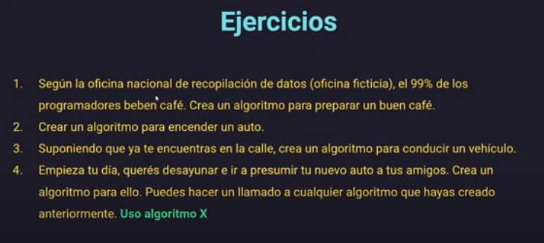

1. **Algoritmo: CAFE**
   1. Comprar un café de buena calidad
   2. Elegir la mejor cafetera que tengamos
   3. Colocar una cucharada de café en la cafetera, para hacer una taza.
   4. Colocar una taza de agua en el compartimento correspondiente de la cafetera
   5. Colocar sobre el fuego
   6. Si la cafetera hace ruido (café listo), retirar, sino dejar más tiempo.
   7. Servir el café en la taza y disfrutar de mi café
2. **Algoritmo: ENCENDER AUTO**
   1. Colocar la llave en el mecanismo correspondiente
   2. Si el auto está en punto muerto, girar la llave, sino colocar en punto muerto con la palanca de cambios.
   3. El auto está encendido
3. **Algoritmo: CONDUCIR AUTO**
   1. Apretar el embrage y subir una marcha con la palanca de cambios.
   2. Verificar si no hay obstáculos para avanzar y si no me quiero detener, si se cumple continuo, sino aplicar paso 5.
   3. Presionar suavemente el acelerador e ir soltando el embrage.
   4. Si la aceleración superó las 20m revoluciones, repetir desde paso 1.
   5. Sacar pie del acelerador y apretar el freno.
   6. Apretar el embrage y disminuir una marcha con la palanca de cambios.
4. **Algoritmo: DESAYUNAR Y PRESUMIR**
   1. Aplico algoritmo **CAFÉ**
   2. Abro un paquete de galletitas
   3. Tomo el desayuno
   4. Aplico el algoritmo **ENCENDER AUTO**
   5. Aplico el algoritmo **CONDUCIR AUTO** hasta la casa de mis amigos.

**SEGUNDA PARTE**

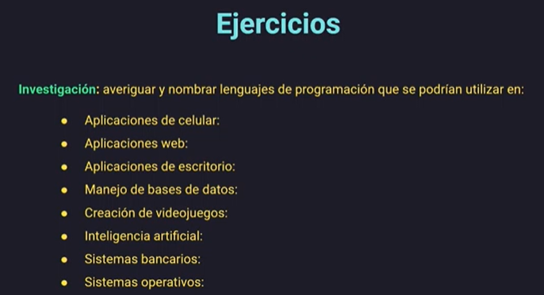

**Lenguajes de programación para usar en:**

**Aplicaciones de celular:**

Java + Java Virtual Machine. (Android studio- desarrollo nativo)

Kotlin (interactua con Java)

Swift (desarrollado por Aple, IOS - desarrollo nativo)

C# (desarrollo multiplataforma)

Javascritp (desarrollo multiplataforma)

**Aplicaciones web:**

Frontend: Html (frontend) + CSS (estilo), JS

Backend: JS - C#

**Aplicaciones de escritorio:** JS (Electron)

**Manejo de base de datos:** SQL

**Creación de video juegos:** C - C++ - C# - Java - Javascript

**Inteligencia artificial:** Java - Lips - SWI Prolog - C++ - Python

**Sistemas bancarios:** C

**Sistemas operativos:**

(muchos programas con los compiladores e interpretes correspondientes)

Visual C++

Visual C#